國立臺北商業大學資訊管理系
115學年第一學期 專題校內觀摩展繳件暨參展注意事項
一、校內觀摩展時程規劃
日期 | 時段 | 內容 | 備註
115年11月13日（五） |  | 公告觀摩展暨評分提醒
115年11月24日（二） | 9:00~15:00 | 廠商場佈
115年11月24日（二） | 15:30~17:00 | 各專題組場佈 | 確認筆電等設備
115年11月25日（三） | 9:00~17:00 | 校內觀摩展/開幕式/評分 | 各組應派員進行攤位解說（請配帶識別證）
115年11月26日（四） | 9:00~17:00 | 校內觀摩展/評分 | 邀請校內外評審進行評審，各組應派員進行攤位解說  （請配帶識別證）
115年11月27日（五） | 9:00~12:00 | 校內觀摩展/評分 | 各組應派員進行攤位解說  （請配帶識別證）
115年11月27日（五） | 12:00~16:00 | 撤展
- 校內觀摩展所需提供資料
（一）專題簡介
組別
題目名
200個字內文字介紹專題
（二）專題海報展示：提供公版海報格式，請將專題成果呈現在海報裡。
（三）觀摩展成果影片。
（四）觀摩展心得影片。
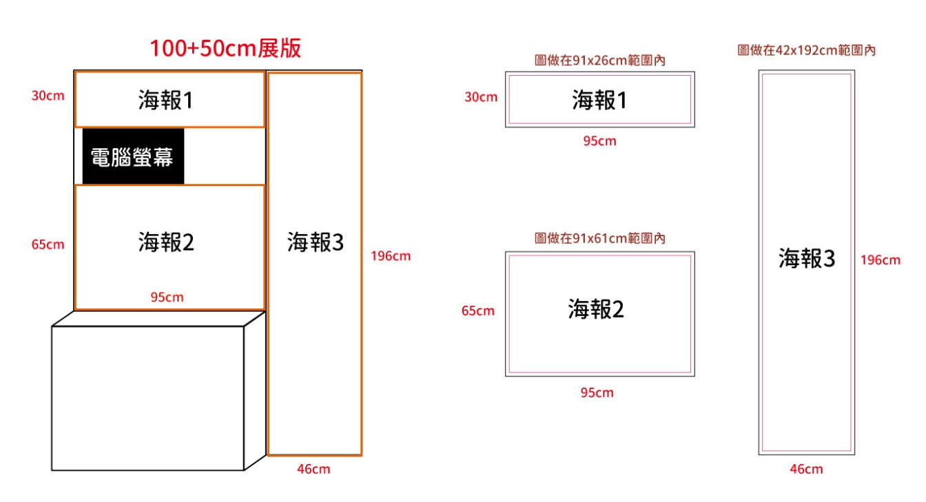
一、海報製作規範：
- 區分三個區塊 （共三張海報，須符合每張規定範圍）
- 海報1 ：統一呈現【組別序號（寫「第115XXX組」）+題目名+專題logo＋組員＋指導老師】
- 海報2、海報3：請呈現專題簡介與成果，並將以下4點呈現在海報上；可使用文字、圖片、表格等多元形式。
1. Project purpose：專題動機跟目的
2. Problem statement： 對於重要（嚴重）問題的描述
3. Approaches：專題方法與程序
4. End result： 專題成效說明
- 檔案格式要求：
- 請提供高解晰度且可印刷之PNG檔與PDF檔。
- Logo及海報中使用之圖檔，需另附PNG檔或illustrator檔。
三、檔案命名規定：
- 海報檔案：組別序號+海報號碼（例：115201－海報1、115201－海報2）
- Logo與圖檔，組別序號+名稱（例：115201－Logo）
- 觀摩展專題簡介：組別序號+名稱（例：115201－觀摩展專題簡介）
- 觀摩展成果影片：學制+組別-題目-系統成果影片，ex:四技第115xxx組-隨時點餐APP-成果影片
- 觀摩展心得影片：學制+組別-題目-系統心得影片，ex:四技第115xxx組-隨時點餐APP-心得影片

四、繳交方式：
請將所有檔案放入雲端硬碟資料夾，並設定共享給系助教。完成後請寄信通知系辦，系辦將以回信確認收件。

三、攤位介紹
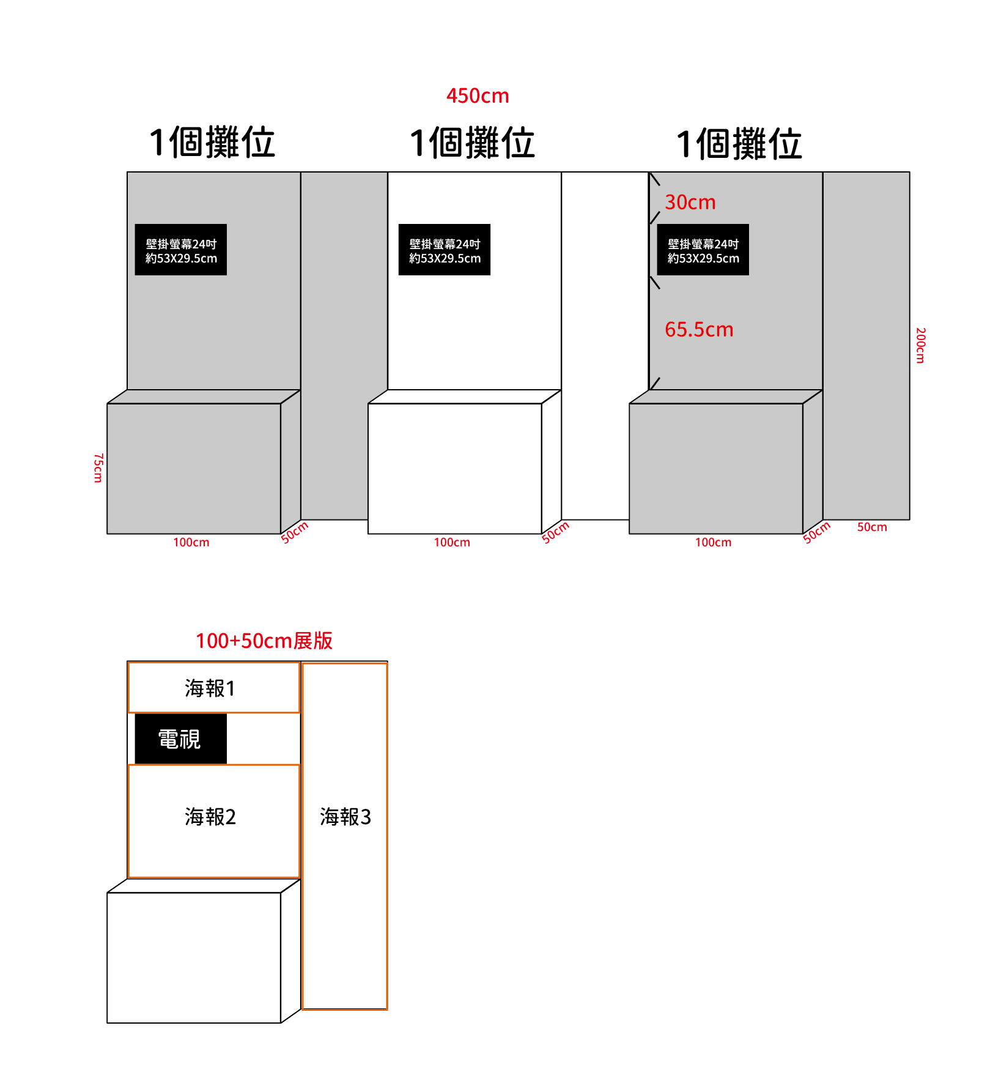
1.每個攤位空間為「寬150公分×高200公分」，並附１個螢幕＋1具投射燈。
2.電源插座110V/5A二組三孔。
3.長桌（長100公分× 寬50公分× 高75公分）1個。（不提供桌巾）
4.依系辦公告「公版海報」範圍內自行設計，由系辦統一列印。其餘各組可依展出需求，在展示範圍內自行設計。
【完成佈展後，需自行派員照顧攤位】
【請注意！！主辦單位不負責各參展單位展品遺失之責任。！！】
(開放空間，請自行保管好筆電/平板/手機等物品)
！！請勿於攤位內陳列非屬專題相關展出及販售展品（包含影片內容） ！！
除了各組螢幕播放專題簡介及專題組心得外，得以其它影片方式呈現於螢幕

四、展覽期間注意事項
一、各參展單位識別證作為展覽期間展場識別，參展期間各組應配帶識別證，倘證件遺失，恕不補發。
二、攤位實作不得有燃燒動作或物品，會場請勿用高分貝之擴音器材，現場操作致發出噪音（超過80分貝）、灰塵、惡臭或導致走道壅塞，影響其他參展單位，主辦單位有權隨時終止展出。
三、請勿於展覽非專題性活動或利用視聽設備播放非專題資訊，發送社團傳單等及招生活動或販售，若有違反，主辦單位將立即勒令停止該各參展單位展出。
四、各參展單位對其展品及材料應自行保管，展覽期間（包含展前進場佈置及展出後出場拆除期間）各參展單位如有任何財物損失，應自負一切責任；各攤位衍生廢棄物請依校內回收規定進行分類。
五、由於場地管理及限制，每個攤位將於展示期間供電，但休館後一律斷電。
六、參與展品發表會之基本禮儀，本次活動各攤位不提供椅子。
七、（請勿在展示攤位飲食），展場休息用餐區請回到行政大樓4樓討論室等資訊管理系一般空教室。
八、本次展出開放全校參觀，請各參展單位提供詳盡解說。
其他事項：嚴禁攜帶寵物、危險物品進場，請勿打赤膊或穿著汗衫、短褲、拖鞋，並禁止高聲談笑、亂扔紙屑等，以免妨礙他人參觀權益。

